Paquetes de instalación requeridos.

Para realizar una Instalación jboss-eap 7.1.0, para Acsel-e CONSIS se requiere como mínimo los siguientes paquetes
- Java jdk1.8.0_161
- jboss-eap 7.1.0
- Driver sqlserver
Vamos a ubicar los instaladores y descomprimirlos en las rutas correspondientes según convenios internacionales de utilización de los File System.
NOTA: Este manual su configuraciones fueron realizadas en un Sistema operativo GNU/Linux.

Instalar y configurar Java jdk1.8.0_161.

Se realiza la descarga del Java jdk1.8.0_161 desde la pagina oficial de Oracle.
Creamos la carpeta.
$ mkdir /usr/lib/jvm

Descomprimimos el paquete de java.
$ tar -xvzf /home/oracle/jdk-8u161-linux-x64.tar.gz -C /usr/lib/jvm

Creamos las variables de entorno requeridas dentro del archivo .bash_profile del perfil del usuario.
Agregamos la siguiente linea dentro del archivo .bash_profile. Ejemplo: si el usuario se llama “jboss” vamos hasta su perfil que seria “/home/jboss” y ahí esta el archivo .bash_profile.
export JAVA_HOME=/usr/lib/jvm/jdk1.8.0_161

Realizamos una prueba, colocando como ruta la variable de entorno JAVA_HOME
$ $JAVA_HOME/bin/java -version
java version "1.8.0_161"
Java(TM) SE Runtime Environment (build 1.8.0_161-b12)
Java HotSpot(TM) 64-Bit Server VM (build 25.161-b12, mixed mode)

Instalar y configurar Jboss-eap 7.1.0

Se realiza la descarga el jboss-eap-7.1.0 desde la pagina oficial Red Hat.

Creamos la carpeta.
$ mkdir /opt/jboss

Realizamos la instalación del jboss-eap-7.1.0 y seguimos el ayudante de instalación.
$ $JAVA_HOME/bin/java -jar jboss-eap-7.1.0-installer.jar

Seleccionamos el idioma.
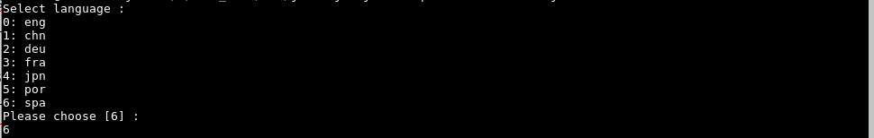

Aceptamos la licencia.
Seleccionamos la ruta de instalación.

Seleccione los paquetes que quiere instalar.
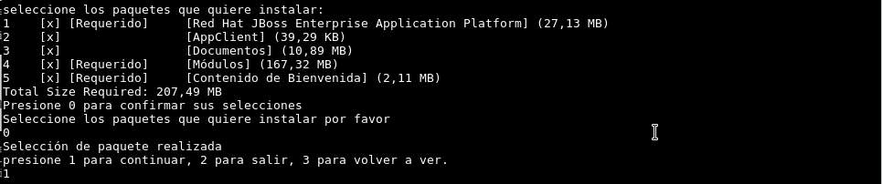

Crear un usuario administrativo.
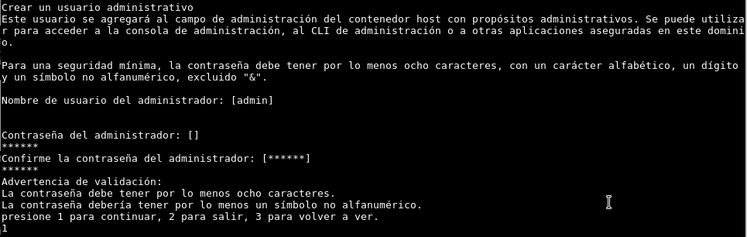
El usuario que se creo es: admin y la clave es: r00tme

Inicia el proceso de instalación.
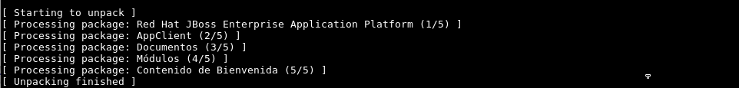
Configurar entorno de tiempo de ejecución.
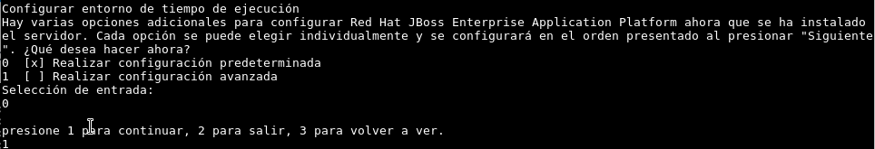
Iniciando el procesamiento de configuraciones finales.
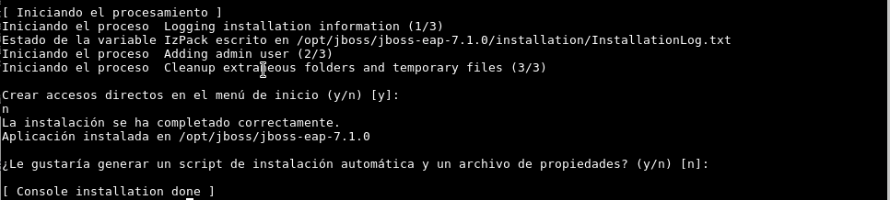
Creamos las variables de entorno requeridas dentro del archivo .bash_profile del perfil del usuario.
Agregamos la siguiente linea dentro del archivo .bash_profile. Ejemplo: si el usuario se llama “jboss” vamos hasta su perfil que seria “/home/jboss” y ahí esta el archivo .bash_profile.

export JBOSS_HOME=/opt/jboss/jboss-eap-7.1.0

Configurar la memoria java del Jboss-eap 7.1.0

El jboss-eap por defecto viene con una configuración básica de memoria para la maquina virtual que lo estará soportando. Para modificar la memoria de la maquina virtual se hace lo siguiente:
Editar el archivo $JBOSS_HOME/bin/standalone.conf y buscar estas lineas.

JAVA_OPTS="-Xms1303m -Xmx1303m -XX:MetaspaceSize=96M -XX:MaxMetaspaceSize=256m -Djava.net.preferIPv4Stack=true"

Y reemplazamos por esta

JAVA_OPTS="-Xms2048m -Xmx8192m -XX:MetaspaceSize=512M -XX:MaxMetaspaceSize=1024m -Djava.net.preferIPv4Stack=true"

Configurar la IP para atender peticiones del Jboss-eap 7.1.0

El jboss-eap por defecto viene con una configuración básica para que cuando inicie el servidor jboss-eap solo atienda peticiones por la IPEl jboss-eap por defecto viene con una configuración básica de memoria para la maquina virtual que lo estará soportando. Para modificar la memoria de la maquina virtual se hace lo siguiente:
Editar el archivo $JBOSS_HOME/bin/standalone.conf y buscar estas lineas. del localhost (127.0.0.1). Para modificar este comportamiento debemos primero saber por cual IP de nuestro servidor atenderá las peticiones que le hagan al jboss-eap
Editar el archivo $JBOSS_HOME/standalone/configuration/standalone.xml y buscar estas lineas.

<wsdl-host>${jboss.bind.address:127.0.0.1}</wsdl-host>
<inet-address value="${jboss.bind.address.management:127.0.0.1}"/>
<inet-address value="${jboss.bind.address:127.0.0.1}"/>

Y reemplazamos por por la IP del servidor.

<wsdl-host>${jboss.bind.address:192.168.0.4}</wsdl-host>
<inet-address value="${jboss.bind.address.management:192.168.0.4}"/>
<inet-address value="${jboss.bind.address:192.168.0.4}"/>

Configurar Jboss-eap 7.1.0 para que funcione con CONSIS

Acsel-e CONSIS requiere modificar unos valores de configuración en el Jboss-eap 7.1.0 para que pueda funcionar.
El el archivo de configuraciones, <JBOSS_HOME>/standalone/configuration/ debemos editar el archivo: standalone.xml, para apagar algunos modulos.
Ubicar estas lineas y eliminarlas.
<extension module="org.jboss.as.jaxrs"/>

<extension module="org.jboss.as.webservices"/>

<subsystem xmlns="urn:jboss:domain:jaxrs:1.0"/>

<subsystem xmlns="urn:jboss:domain:webservices:2.0">
<wsdl-host>${jboss.bind.address:192.168.0.4}</wsdl-host>
<endpoint-config name="Standard-Endpoint-Config"/>
<endpoint-config name="Recording-Endpoint-Config">
<pre-handler-chain name="recording-handlers" protocol-bindings="##SOAP11_HTTP ##SOAP11_HTTP_MTOM ##SOAP12_HTTP ##SOAP12_HTTP_MTOM">
<handler name="RecordingHandler" class="org.jboss.ws.common.invocation.RecordingServerHandler"/>
</pre-handler-chain>
</endpoint-config>
<client-config name="Standard-Client-Config"/>
</subsystem>

Iniciando Jboss-eap 7.1.0 manual

Para iniciar el Jboss-eap, ejecutamos el siguiente comando.
$ /opt/jboss/jboss-eap-7.1.0/bin/standalone.sh

Luego de ver un mensaje como este en el LOG el Jboss-eap ya inicio.
13:18:40,885 INFO [org.jboss.as] (Controller Boot Thread) WFLYSRV0025: JBoss EAP 7.1.0.GA (WildFly Core 3.0.10.Final-redhat-1) inició en 4505ms - Inició 292 de 553 servicios (347 servicios son perezosos, pasivos o por demanda)

Ahora podemos ir a nuestro navegador predilecto y colocar la dirección IP del servidor acompañada por el puerto 8080. Ejemplo:

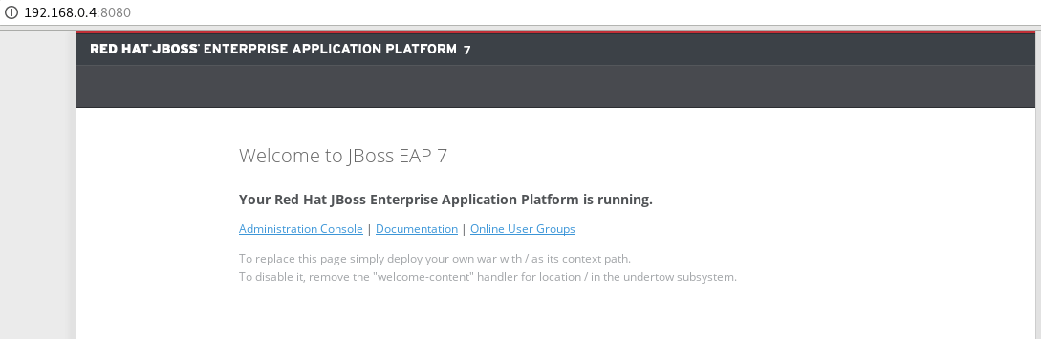

Configurar los Datasource de MS SQL Driver.

Para poder configurar un Datasource de Microsoft Sql Server en JBoss, es necesario agregar un módulo de sistema nuevo, que contengan el driver de Sql Server, junto con todas sus dependencias necesarias.

Pasos:
Descargar el módulo comprimido en formato .zip que se encuentra en la sección Recursos, llamado sqlserver.zip.
Descomprimir el archivo sqlserver.zip en el directorio <JBoss>/modules/system/layers/base/com/microsoft.
Agregar la sección del driver SqlServer en el archivo de configuración standalone.xml, ubicado en <JBoss>/standalone/configuration.
Esta sección debe estar ubicada dentro de la sección <subsystem xmlns="urn:jboss:domain:datasources:4.0">/<datasources>/<drivers>.

<driver name="MsSqlServer" module="com.microsoft.sqlserver.jdbc">
<xa-datasource-class>com.microsoft.sqlserver.jdbc.SQLServerDriver</xa-datasource-class>
</driver>

Iniciar el servidor Jboss.

Ingresar en la Consola de Administración de Jboss.

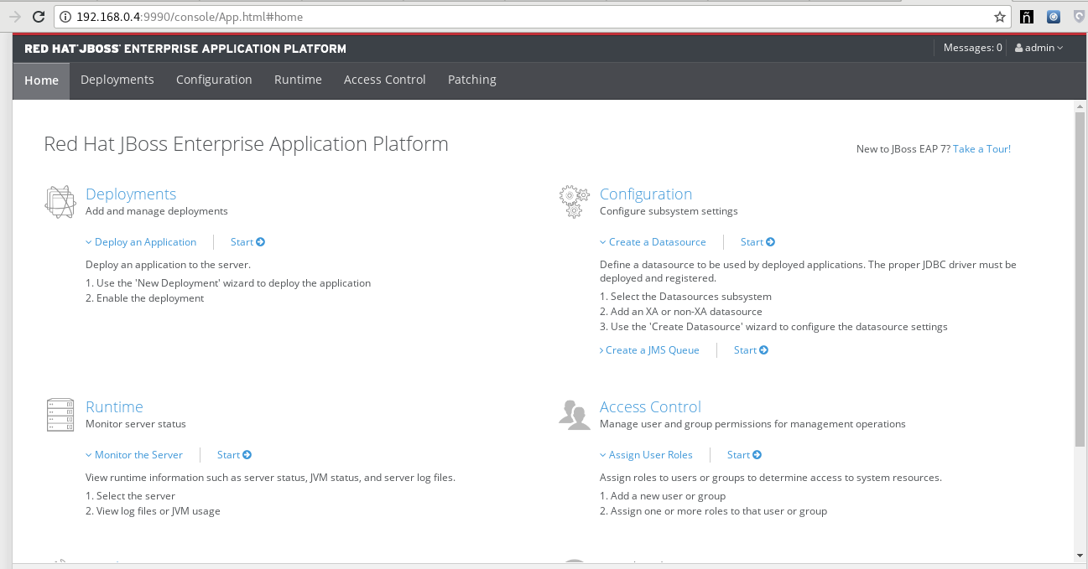

Ejecutar la opción Add en la sección Configuration -> Subsystems -> Datasources -> Non-XA.
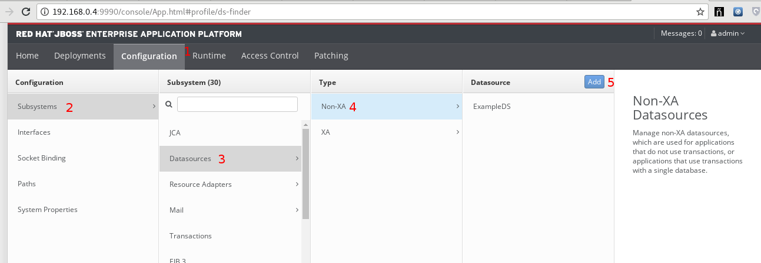

Seleccionar la opción Microsoft SQLServer Datasource y continuar.
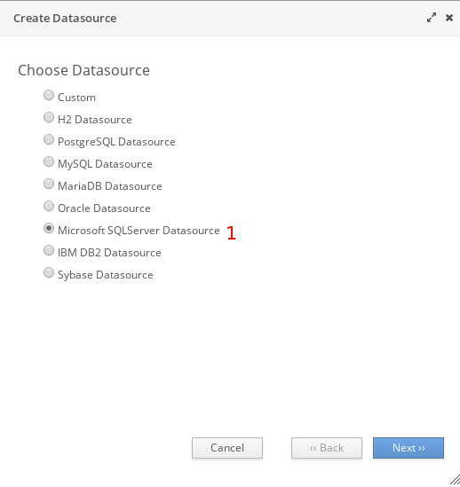

Ingresar el nombre del datasource, y el Nombre JNDI (se debe dejar el prefijo java:). Luego continuar.
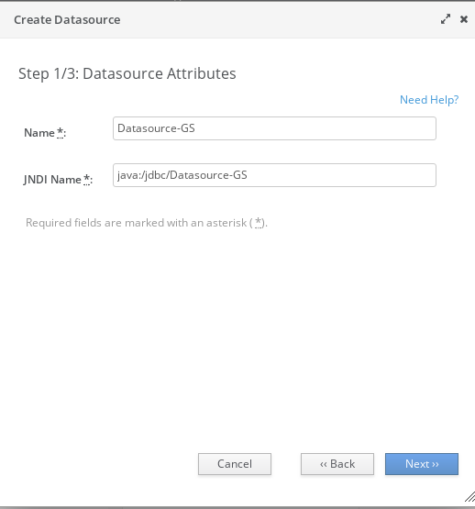

Seleccionar el Driver JDBC configurado en el archivo standalone.xml. Se debe ingresar en la sección Detected Driver, escoger el nombre del driver configurado, y luego continuar.
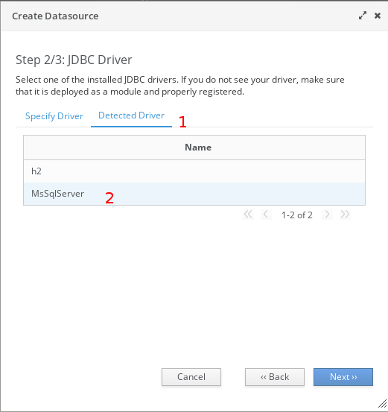

Definir el URL de la conexión, y las credenciales del usuario de BD. Para el caso del url, el prefijo debe quedar jdbc:sqlserver (eliminar la palabra microsoft si está presente). Luego continuar.
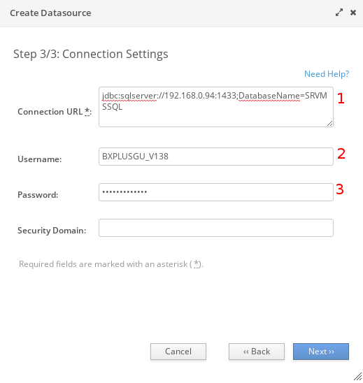

Realizar el Test de conexion.
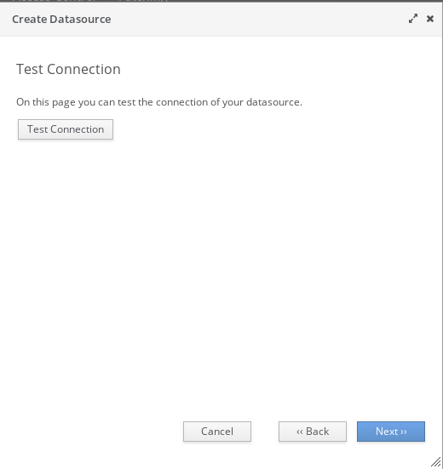

Debe ser exitosa la conexión.
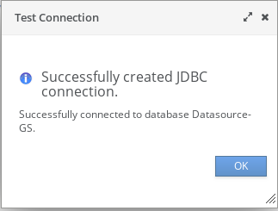

Confirmar la configuración del Datasource, y finalizar.
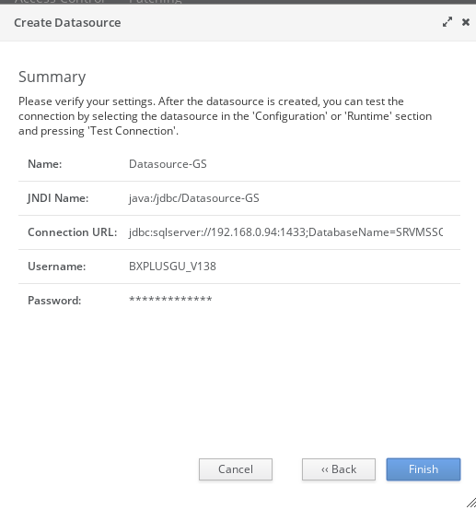

Hacemos que Jboss-eap reinicie su configuración.
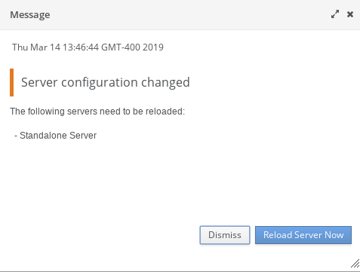

Este mismo proceso se realizara para tantos Datasource que se requieran.

Compilar el EAR CONSIS para el Jboss-eap 7.1.0.

Pasos:
Para generar un EAR se debe utilizar la RAMA FE-AEBXMAS-458, dicha rama esta configurada para poder generar el EAR adecuado para Jboss-eap.
En el servidor 192.168.0.4 en la siguiente ruta se encuentra la estructura de directorios necesaria para generar el EAR:
/home/scm/svn/workspace/BXMAS/FE-AEBXMAS-458/scm/Make_EAR/JBoss7_BXMAS_8080

Para generar el EAR solo se ejecuta el script “make.sh” como siempre lo ejecuta SCM.
$ ./make.sh 8080

El EAR se genera y se almacena en la siguiente ruta:
/home/scm/svn/workspace/BXMAS/FE-AEBXMAS-458/scm/Make_EAR/JBoss7_BXMAS_8080/dist

Desplegar el CONSIS.ear en Jboss-eap 7.1.0.

Para poder desplegar un aplicativo Jboss, Ingresar en la Consola de Administración de Jboss.
NOTA: Por razones ajenas a SCM el despliegue solo se puede realizar por los momentos de la forma que se explicara.
Pasos:
Debemos tener el EAR generado de la RAMA FE-AEBXMAS-458. El EAR que se llama “CONSIS.ear” se debe copiar en la maquina en donde se va hacer el despliegue.
Vamos a la consola administrativa y vamos Deployments → add
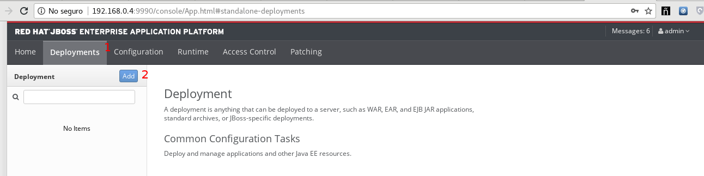

Seleccionamos nuevo deployment
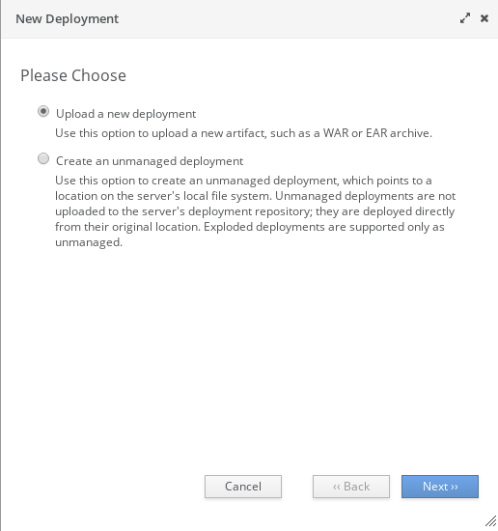

Seleccionamos la ruta del EAR
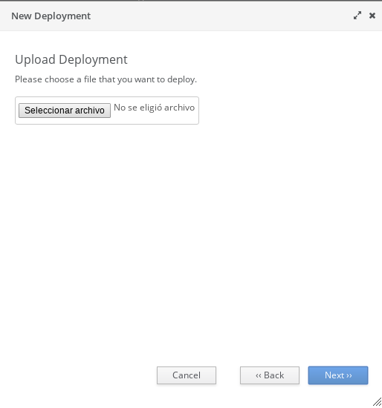

Se dejan estos valores por defecto
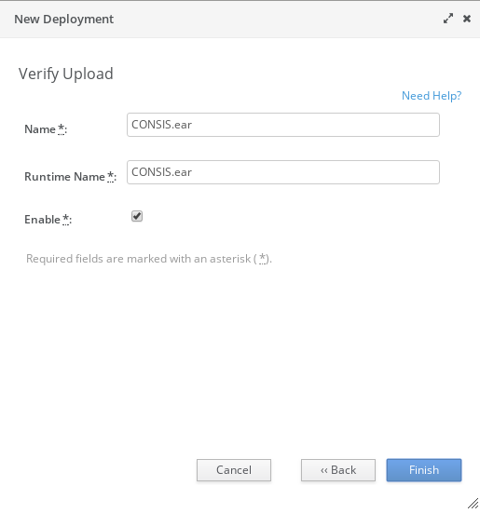

Comienza el proceso de despliegue y listo.
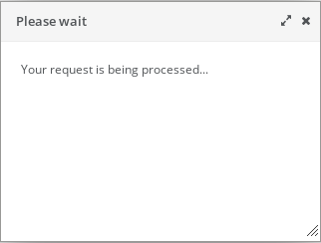

Por ultimo nos vamos a la dirección IP del Servidor con el puerto 8080 con Wcontroller
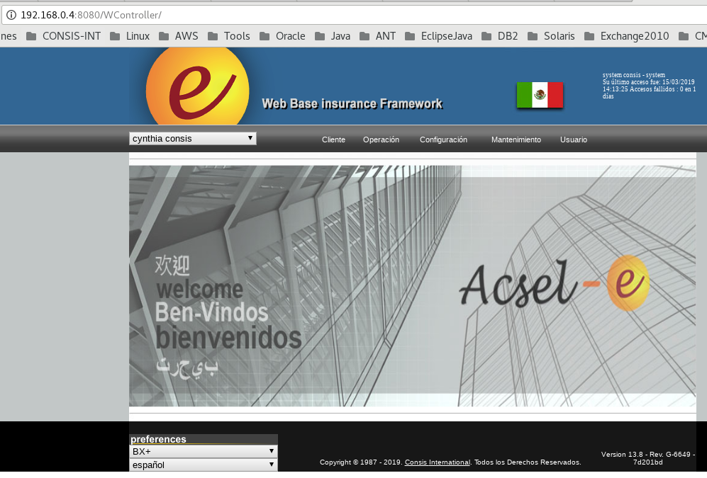

Iniciar detener el Jboss-eap 7.1.0 con el script

El script nos ayuda a iniciar y detener de forma fácil y segura el Jboss, adicionalmente limpia los archivos temporales. El script se llama “jboss” y se encuentra en esta ruta “/etc/init.d”
Para iniciar el Jboss-eap.

$ /etc/init.d/jboss start
Iniciando servicio…!!!
Servicio Iniciado

Para detener el Jboss-eap y limpiar de forma automática los temporales.

$ /etc/init.d/jboss stop
El PID es: /opt/jboss/jboss-eap-7.1.0/jboss.pid
Deteniendo el servicio…!!!
Servicio detenino

Visualizar el LOG en Jboss-eap 7.1.0

Cuando iniciamos el servicio del Jboss-eap con la ayuda del script “/etc/init.d/” en ruta <JBOSS_HOME> se creara el archivo llamado “jboss.log” que tendra todo el detalle del inicio y ejecución del Jboss y del aplicativo desplegado.
$ tail -f <JBOSS_HOME> /jboss.log

Actualizar una nueva revisión de CONSIS en Jboss-eap 7.1.0

Para poder actualizar un CONSIS en Jboss, Ingresar en la Consola de Administración de Jboss.
NOTA: Por razones ajenas a SCM las actualizaciones solo se puede realizar por los momentos de la forma que se explicara.
Pasos:
Debemos tener el EAR generado de la RAMA FE-AEBXMAS-458. El EAR que se llama “CONSIS.ear” se debe copiar en la maquina en donde se va hacer el despliegue.
Vamos a la consola administrativa y vamos Deployments → view → Remove
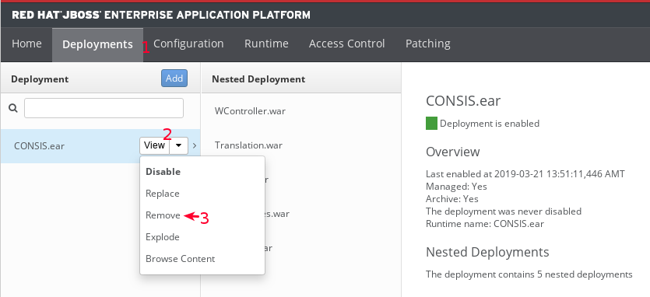
Luego de remover el CONSIS debemos reiniciar el Jboss.
Detenemos el Jboss-eap.

$ /etc/init.d/jboss stop
El PID es: /opt/jboss/jboss-eap-7.1.0/jboss.pid
Deteniendo el servicio…!!!
Servicio detenino

Iniciamos el Jboss-eap.
$ /etc/init.d/jboss start
Iniciando servicio…!!!
Servicio Iniciado

Cuando el Jboss-eap inicie nos vamos la consola administrativa en Deployments → add y ejecutamos nuevamente el proceso de despliegue que se encuentra explicado en este manual.

Copiar archivo external-log.xml

Si un Arquitecto de CONSIS suministra el archivo external-log.xml se deberá copiar dicho archivo en la ruta en donde esta el AcseleConfigurationFile del ambiente Jboss 8080. Que en este caso seria en:

/u06/app/oracle/domain/external

